http://zjut.fanya.chaoxing.com/portal
- 由网页右上角—统一身份认证登录或登录按钮，输入工号和密码登录，若初次登录平台，点击登录页面左下角的“新用户注册”——据页面提示引导设置密码，绑定学校及工号
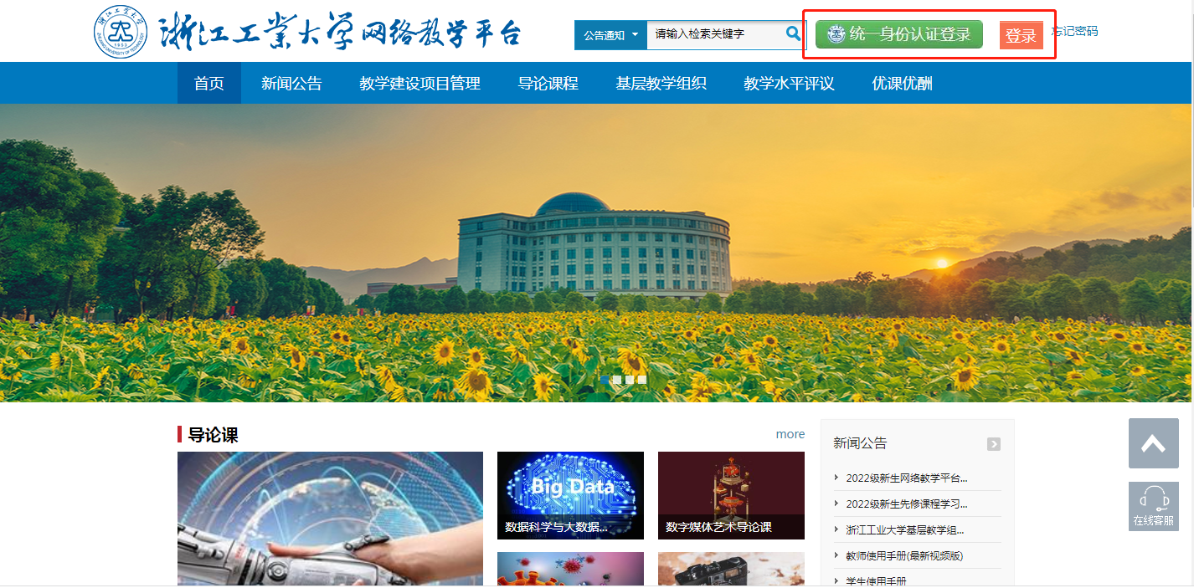

2.点击下图示位置，进入优课优酬首页
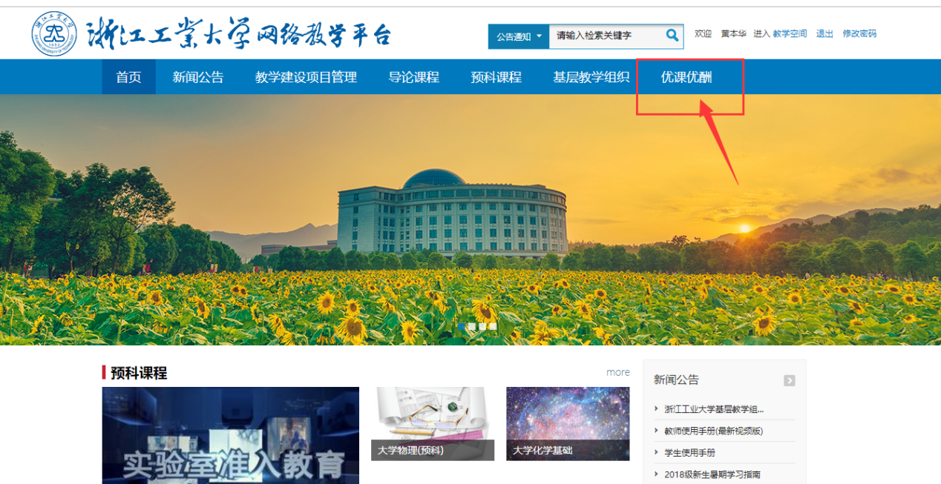

3.点击“工作台”，会显示如下界面，点击“管理”按钮进入材料提交界面
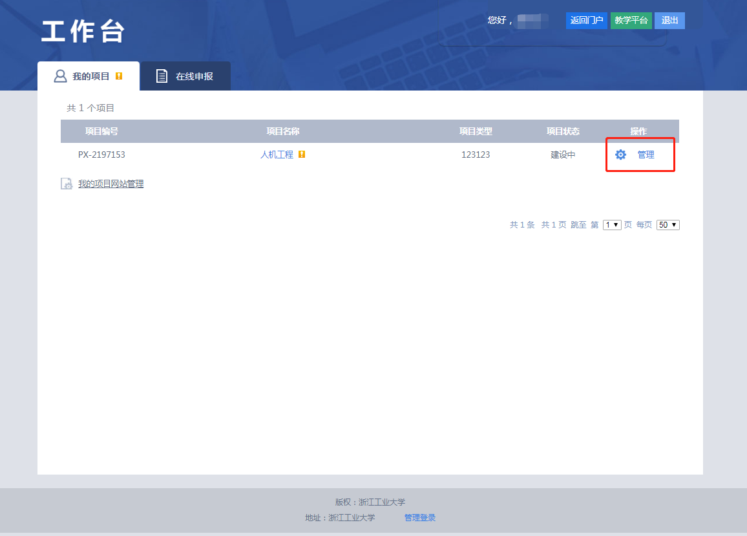
- 点击“学院评审”，在最下面的佐证材料上传处（本地上传/云盘上传），上传相关教学资料（上传课件、学生成绩登记册、作业及试卷批改情况等佐证材料,其中作业及试卷批改情况按成绩分布选择有代表性的3份拍照上传），此处也可修改教案、教学大纲和授课计划。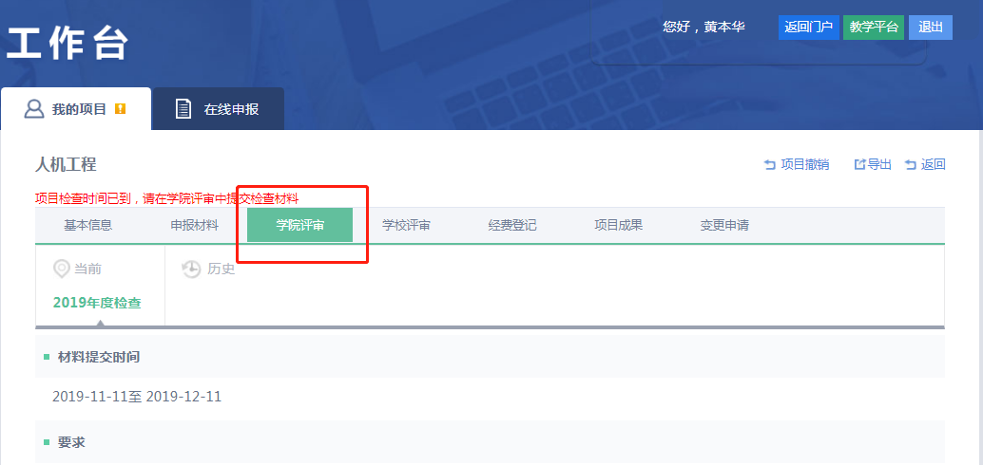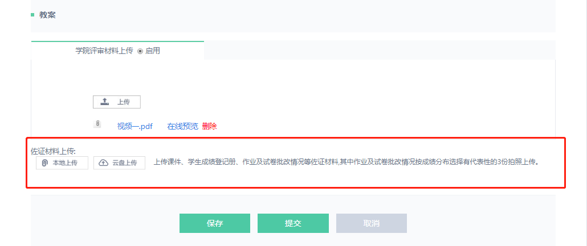
- 若点击“保存”按钮，后期可以修改；若确认无误，点击“提交”按钮，后期无法修改。

